R Ø R B Y O T H E L L O O P E N
Kender du brætspillet på det grønne bræt ?
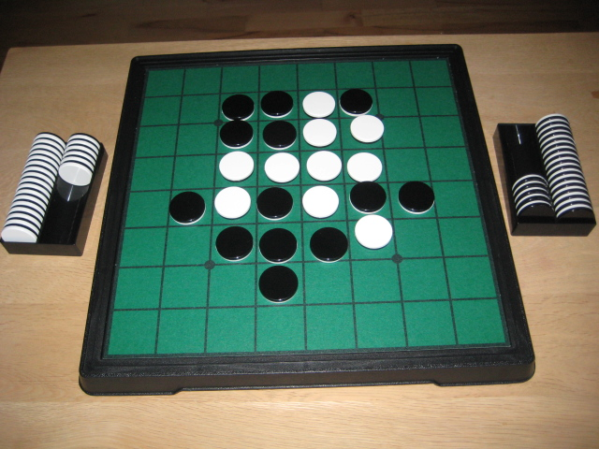
så stil op i denne åbne turnering
Lørdag den 26. marts kl.10, mødetid: 9.30
Rørby præstegård, Møllevangen 1a, Rørby
Der vil være præmier til bedste debutant, bedste spillere
under 12, 15 og 18 år m.m.
Du kan lære spillet og få gode tips hver fredag kl. 16-18
på Ubby Bibliotek, Hovedgaden 19, 4490 Jerslev
Læs mere om Othello på www.othello.dk
Tilmelding til Peter Michaelsen, mail: pmi@km.dk
senest lørdag den 19. marts kl.18.
Deltagelse koster 50 kr. Dog halv pris for medlemmer af Dansk Othello Forbund

